Les traumatismes de l'abdomen

Les lésions abdominales fermées sont fréquentes dans les accidents de circulation. Rarement isolées, les lésions abdominales s'associent fréquemment à d'autres atteintes et entrent dans le cadre des polytraumatisés.

- Rappel anatomique :

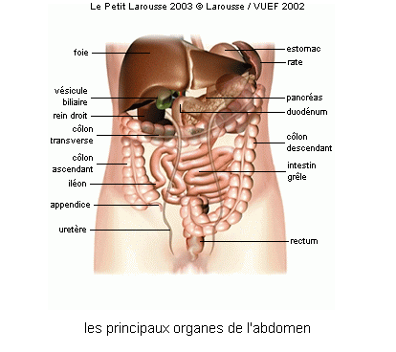

- Mécanisme des lésions :

• Les chocs appuyés
Sur le volant ou par l'intermédiaire d'une fracture de côte en choc latéral.

• Conséquence d'une éjection

• Décélération brutale
Provoque un arrachement des organes bien fixés (foie par exemple).

- Divers types de lésions :

Les organes les plus touchés sont la rate (50%), le foie (20%) et plus rarement l'intestin, les reins, le diaphragme.
Des hématomes volumineux se forment dans la cavité abdominale donnant lieu à un tableau d'hémorragie aiguë et de DCA.
La rate peut se rompre en deux temps et saigner à retardement, expliquant des décès secondaires. Le diaphragme lésé donne lieu à un tableau de détresse respiratoire. Le pancréas, l'intestin, le colon peuvent être déchirés. Les reins sont parfois abîmés. Du sang passe alors dans les urines.
- Conduite à tenir :

  - Reconnaître la victime qui saigne "dans le ventre" (signes d'hémorragie interne, sensation de ventre dur à la palpation).
  - Allonger la victime à plat dos si elle est consciente, en PLS si elle est inconsciente.
  - Oxygéner systématiquement.
  - Surveiller.
  - Médicaliser
  - Penser aux lésions associées et manipuler la victime avec précautions.

